Componente Curricular: História Data: 19/03/2026
Professor (a): Celso Siracusa 2ª Série
Assunto (s): Revisão sobre a Revolução Francesa, Período Napoleônico, Congresso de Viena, Período Joanino, Processo de Independência e 1º Reinado

Gabarito - Recuperação – 2ª Série- História – 19 de março de 2026

1.(Ufba) Sobre a crise do antigo sistema colonial, sabe-se:

(01) O desenvolvimento do capital industrial e a crise do Estado absolutista resultaram em contestações ao sistema colonial montado segundo os princípios da política mercantilista.
(02) De acordo com as teses livre-cambistas, defendidas a partir da Revolução Industrial, o sistema colonial era espoliativo das metrópoles, sempre obrigadas a manter despesas com suas colônias e a comprar produtos inferiores por elas produzidos.
(04) Os princípios do liberalismo econômico foram veementemente defendidos pela burguesia e pelo Estado, em Portugal, porque preconizavam os direitos naturais do homem, a abolição do trabalho escravo e a soberania das nações.
(08) A Guerra dos Mascates se caracterizou como um movimento entre colonos e metrópole, enquanto a Inconfidência Mineira e a Conjuração dos Alfaiates se caracterizaram como movimentos anticoloniais.
(16) A mais evidente demonstração de apoio prestado pelo Estado e burguesia portugueses ao liberalismo ocorreu com a "Abertura dos portos do Brasil às nações amigas", em 1808.
(32) A independência das colônias inglesas da América, na segunda metade do século XVIII, influenciou os movimentos emancipacionistas das colônias luso-espanholas do continente, cujos revolucionários solicitaram apoio ao país recém-independente.
(64) Os direitos inalienáveis do homem defendidos pelos iluministas só foram respeitados, no Brasil, durante o império e a República.
Soma ( )

resposta:01 + 08 + 32 = 41

2. (Fuvest) Do ponto de vista econômico, que medidas tomadas por D. João no Brasil aceleraram o processo de independência? Por quê?

Resposta:

A abertura dos portos, alvará de produção industrial, elevação a Reino Unido.
Trouxeram o fim do pacto colonial e o Brasil deixou de ser uma colônia.

3.(Puccamp) A transferência da corte portuguesa para o Brasil conferiu à nossa independência política uma característica singular, pois favoreceu a
A) ruptura do pacto colonial, sem graves convulsões sociais e, também, sem a fragmentação territorial.
B) manutenção do exclusivo colonial e a continuidade dos investimentos portugueses.
C) coesão partidária sem contestação e a unidade provincial em torno do novo regime.
D) alteração da estrutura social anterior e, também, da organização econômica.
E) permanência dos funcionários ligados à corte e, também, dos burocratas lusos.

resposta:[A]

4. (UFRRJ) A citação a seguir destaca a chegada da corte portuguesa ao Rio de Janeiro, em 1808, como um início de uma fase de grandes mudanças para a cidade que perdia então a sua imagem colonial. Para o Rio de Janeiro, principalmente, era toda uma fase de sua história que agora terminava. Fase de grandes transformações realizadas sob o impacto das necessidades de toda ordem despertadas pela chegada e instalação da Corte portuguesa. Em pouco mais de uma década, a cidade passara por um processo de modernização material e atualização cultural, perdendo muito de sua aparência colonial para transformar-se numa metrópole. FALCÓN, F. C.; MATTOS, I. R. de. "O Processo de Independência no Rio de Janeiro". In: MOTA, C. G. (org.). 1822. Dimensões. São Paulo: Perspectiva, 1972.

Entre as medidas que favoreceram essas transformações podem ser assinaladas:
A) o início da construção do Paço Imperial, a sede do governo, a criação da Imprensa Régia e a instalação da iluminação a gás.
B) a construção da primeira estrada de ferro do Brasil, a criação do banco do Brasil e a fundação da Imperial Academia de Música.
C) o estabelecimento da Intendência Geral de Polícia, a fundação do Banco do Brasil e a criação da Imprensa Régia.
D) a criação da Imprensa Régia, a instalação da iluminação a gás e a construção da primeira estrada de ferro do Brasil.
E) a permissão de instalação de manufaturas no Brasil, o estabelecimento da Intendência geral de Polícia e a construção da primeira estrada de ferro do Brasil.

5. (UFPE) Atribuiu-se aos revolucionários de 1817 a defesa da soberania popular, a separação entre os poderes (legislativo, executivo e judiciário), a liberdade de culto e de expressão e a igualdade de direitos. Sobre esse movimento é correto afirmar:
A) A revolta civil e militar, de 1817 em Pernambuco, destituiu o governo e estabeleceu pela força das armas um governo republicano, dando mostras de uma verdadeira revolução popular.
B) O governo republicano que se instalou em Pernambuco em 1817, encontrou a estratégia militar que lhe garantiu a permanência no poder até abril de 1822.
C) A ajuda do governo português aos revoltosos de 1817 em Pernambuco veio através de forças navais e terrestres, consolidando-se, então, o governo republicano revolucionário de Pernambuco.
D) a origem de classe dos líderes do movimento republicano de 1817 não permitiu a radicalização das mudanças nas estruturas econômicas e sociais existentes.
E) Em razão da ampla repressão do governo português ao movimento de 1817, os líderes foram presos e executados, inclusive o Frei Joaquim do Amor Divino Rabelo e Caneca.

6. (UFSC) Sobre a relação entre as ideias liberais e o processo de independência política do Brasil, é correto afirmar:
A) o liberalismo constituiu-se no principal instrumento ideológico na defesa da abolição dos escravos e da implantação da República.
B) os liberais brasileiros defendiam a independência política assim como criticavam a escravidão e a dependência econômica.
C) a defesa do livre comércio e da livre iniciativa colocou os liberais na oposição ao processo de independência.
D) o liberalismo no Brasil assumiu um caráter radical e revolucionário, associado ao republicanismo e ao abolicionismo.
E) os liberais criticavam o Pacto Colonial e o exclusivo comercial, embora aceitassem a permanência da escravidão.

7. (Era Napoleônica) (FCMSCSP) (Média) Os sucessos militares de Napoleão Bonaparte resultaram da organização de um novo exército de cidadãos pela Revolução Francesa. As vitórias de Bonaparte no continente europeu implicaram

A) consolidação das tradicionais dinastias absolutistas europeias.
B) desarticulação da produção têxtil da primeira revolução industrial.
C) desestabilização de sistemas de dominação das metrópoles ibéricas.
D) propagações de revoluções sociais de caráter jacobino em escala universal.
E) modificações geopolíticas restritas aos espaços da Europa Ocidental.

8. (Unesp) (Congresso de Viena) Na Europa, as forças reacionárias que compunham a Santa Aliança não viam com bons olhos a emancipação política das colônias ibéricas na América. […] Todavia, o novo Império do Brasil podia contar com a aliança da poderosa Inglaterra, representada por George Canning, primeiro-ministro do rei Jorge IV. […] Canning acabaria por convencer o governo português a aceitar a soberania do Brasil, em 1825. Uma atitude coerente com o apoio que o governo britânico dera aos EUA, no ano anterior, por ocasião do lançamento da Doutrina Monroe, que afirmava o princípio da não intervenção europeia na América.

(Ilmar Rohloff de Mattos e Luis Affonso Seigneur de Albuquerque. Independência ou morte: a emancipação política do Brasil, 1991.)

O texto relaciona

A) a restauração das monarquias absolutistas no continente europeu, a industrialização dos Estados Unidos e a constituição da Federação dos Estados Independentes da América Latina.
B) a influência da Igreja católica nos assuntos políticos europeus, o controle britânico dos mares depois do Ato de Navegação e o avanço imperialista dos Estados Unidos sobre o Brasil.
C) a disposição europeia de recolonização da América, o Bloqueio Continental determinado pela França e os acordos de livre-comércio do Brasil com os países hispano-americanos.
D) a penetração dos industrializados britânicos nos mercados europeus, a tolerância portuguesa em relação ao emancipacionismo brasileiro e a independência política dos Estados Unidos.
E) a reorganização da Europa continental depois do período de domínio napoleônico, os processos de independência na América e a ampliação do controle comercial mundial pela Inglaterra.

9. (Período Joanino) (PUCRJ) Sobre as transformações político-sociais e econômicas ocorridas durante a permanência da Corte portuguesa no Brasil (1808-1821), estão corretas as afirmações a seguir, À EXCEÇÃO DE:

A) A vinda da família real para o Brasil transformou a colônia no principal centro das decisões políticas e econômicas do Império português.
B) A abertura dos portos favoreceu os interesses dos proprietários rurais produtores de açúcar e algodão, uma vez que se viram livres do monopólio comercial.
C) A permanência da Corte portuguesa no Rio de Janeiro satisfez os interesses dos diferentes grupos sociais da colônia e trouxe benefícios para todas as regiões do Brasil.
D) Durante o Período Joanino, organizaram-se novos órgãos e instituições, como o Banco do Brasil e a Casa da Moeda.
E) Dentre as medidas que mudaram o perfil político-econômico da colônia, destacaram-se os tratados de Aliança e Amizade e de Comércio e Navegação, que deram benefícios aos ingleses.

10. (Fuvest) A Revolução Pernambucana de 1817 eclodiu no momento em que se acentuaram as contradições econômicas, políticas e sociais entre os grupos da sociedade pernambucana e o governo português. Mencione algumas reivindicações básicas dos revolucionários.

Resposta:

- Proclamação de uma República em Pernambuco
- Separatismo em relação ao Rio de Janeiro
- Diminuição dos impostos;
- Não aceitação de D. João;
- Caráter emancipacionista.

11. (Fuvest) O reconhecimento da independência brasileira por Portugal foi devido principalmente:

A) à mediação da França e dos Estados Unidos e à atribuição do título de Imperador Perpétuo do Brasil a D. João VI.
B) à mediação da Espanha e à renovação dos acordos comerciais de 1810 com a Inglaterra.
C) à mediação de Lord Strangford e ao fechamento das Cortes Portuguesas.
D) à mediação da Inglaterra e à transferência para o Brasil de dívida em libras contraída por Portugal no Reino Unido.
E) à mediação da Santa Aliança e ao pagamento à Inglaterra de indenização pelas invasões napoleônicas.

Resposta:

[D]

12. (Fuvest) No processo de emancipação política ocorrido na América no século XIX, a Independência do Brasil apresenta características que a tornam singular. Explique em que consistiu essa singularidade.

Resposta:

O fato de ter um envolvimento social popular bem menor em relação às outras independências, ter mantido a unidade territorial e adotado uma monarquia.

13. (Unicamp) "A Independência do Brasil, proclamada por Pedro I, foi, para Portugal, um fato gravíssimo porque destruía os alicerces da economia nacional. Ou voltava o Brasil a ser colônia, alimentando a metrópole com suas riquezas, ou tinha-se de organizar a metrópole para a sua autossuficiência."

O texto acima, do historiador português Antônio Sérgio, trata do aspecto econômico da independência brasileira, que representou, para a metrópole, o fim definitivo do Pacto Colonial.
a) Quais eram as bases do Pacto Colonial?
b) Por que, segundo o texto citado, a Independência do Brasil foi um "fato gravíssimo" para a economia portuguesa?

Resposta:

a) Direito exclusivo da metrópole de explorar a colônia.
b) Porque Portugal necessitava da exploração colonial para recuperar suas finanças, abalada com o domínio francês e inglês.

14. (UFPR 1993) A partir de meados do século XVIII, as relações entre a metrópole portuguesa e sua colônia brasileira sofrem graves e intensas perturbações, sintomas da crise do Antigo Sistema Colonial. A esse respeito, é correto afirmar que:
01) O desenvolvimento da colônia brasileira foi dado, ao longo do tempo, margem necessária a que surgissem interesses autônomos, passíveis de virem a se chocar com as normas do antigo sistema colonial.
02) Vigorava em todo o Brasil a proibição de se estabelecerem fábricas ou manufaturas de quase todos os gêneros, a fim de beneficiar a metrópole e garantir o uso da mão de obra disponível nos trabalhos de mineração e lavouras.
04) As propostas políticas formuladas pelos revoltos da Inconfidência Mineira (1789) eram fortemente inspiradas pela doutrina iluminista, então de grande prestígio na Europa e nos Estados Unidos.
08) O movimento liberal no Brasil teve características próprias, pois não foi influenciado ideologicamente por pensadores estrangeiros e não pretendia liquidar os laços coloniais.
16) O desenvolvimento acelerado do capitalismo industrial na Europa era incompatível com as barreiras erguidas pelo Antigo Sistema Colonial, tais como o monopólio metropolitano e a escravidão. Nota-se aí uma contradição que acelerou a crise do domínio português sobre o Brasil.

Resposta:

01 + 02 + 04 + 16 = 23

15. (Fuvest) “As ruas estão, em geral, repletas de mercadorias inglesas. A cada porta as palavras SUPERFINO DE LONDRES saltam aos olhos: algodão estampado, panos largos, louça de barro, mas, acima de tudo, ferragens de Birmigham, podem ser obtidas nas lojas do Brasil a um preço um pouco mais alto do que em nossa terra."

Esta descrição das lojas do Rio de Janeiro foi feita por Mary Graham, uma inglesa que veio ao Brasil em 1821.
A) Como se explica a grande quantidade de produtos ingleses à venda no Brasil desde 1808, e sobretudo depois de 1810?
B) Quais os privilégios que os produtos ingleses tinham nas alfândegas brasileiras?

Resposta:

a) Em 1808 a Abertura dos Portos pôs fim ao pacto colonial facilitando a entrada de produtos ingleses, o que foi confirmado através dos tratados de 1810.
b) Os seus produtos possuíam uma tarifa alfandegária menor que os demais, estando fixado em 16% AD VALOREM.

16. (Uel) Leia o texto e analise a imagem a seguir.

Vou falar hoje, neste bicentenário, da conjuração mineira, menos sobre as consequências desta prisão do que sobre as causas da chamada Inconfidência Mineira, designação de que francamente não gosto, e que não uso; a palavra inconfidência vem dos donos do poder e não da oposição. Vem da contrarrevolução e não da revolução; e, enfim, o objeto das nossas comemorações é uma revolução frustrada, não uma repressão bem-sucedida. É bom que estejamos bem claros sobre isto.

MAXWELL, K. Conjuração mineira: novos aspectos. Estudos Avançados. v. 3. n. 6. mai/ago, 1989, p. 4.

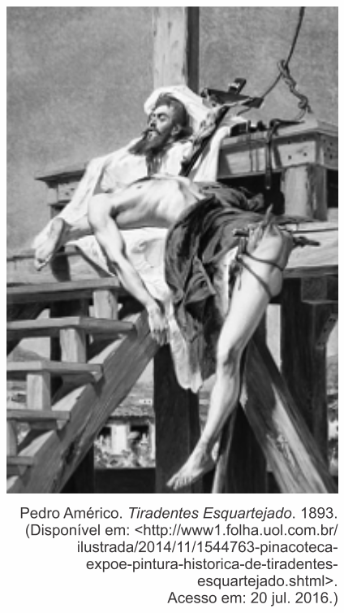

Com base no texto, na imagem e nos conhecimentos a respeito da Inconfidência ou Conjuração Mineira, responda aos itens a seguir.

A) Discorra sobre esse movimento denominado de Inconfidência ou Conjuração Mineira, ocorrido em Minas Gerais, em 1789.
B) Analise a representação de Tiradentes na pintura elaborada por Pedro Américo, após a Proclamação da República no Brasil.

Resposta:

a) A Inconfidência Mineira, influenciada pelo Iluminismo e pela Revolução Americana, reuniu parte da população de Vila Rica em busca da contestação dos abusos coloniais (como a cobrança da derrama) e do desligamento do Brasil de Portugal, ou seja, buscava proclamar a Independência do Brasil. Além disso, os inconfidentes buscavam a proclamação de uma República, o livre comércio e a abertura de universidades no Brasil.

b) Pedro Américo pintou tal quadro durante a República, quando o governo brasileiro buscava forjar heróis nacionais que não tivessem ligação com Portugal. Tiradentes foi um dos escolhidos como “herói da Nação”. Daí a representação da sua morte ser dramatizada com contornos religiosos: Tiradentes assemelha-se a Jesus Cristo na pintura e o esquartejamento assemelha-se ao martírio crístico. Além disso, o corpo de Tiradentes forma o contorno do mapa do Brasil.

17. (Ufg) Analise as imagens a seguir.

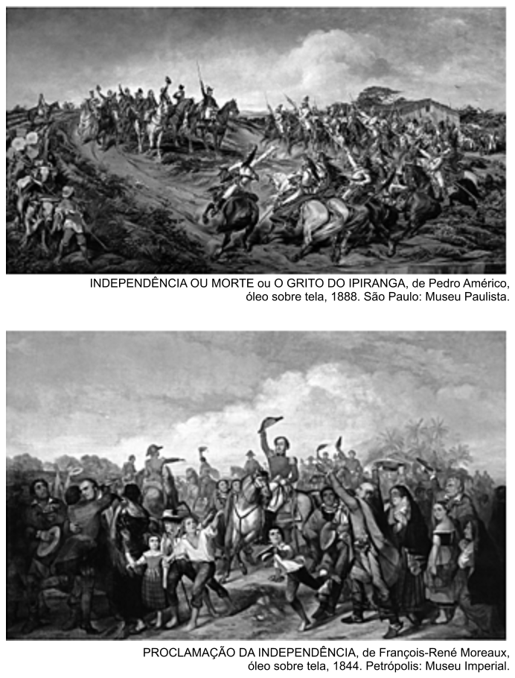

As duas pinturas representam a Proclamação da Independência do Brasil (1822) e a figura de D. Pedro I. Com base na análise comparativa das imagens,
A) explique as diferenças de sentido nas representações das imagens do príncipe D. Pedro I, da guarda real e do povo, em cada uma das pinturas.
B) descreva um elemento comum a ambas as pinturas que corrobora uma mesma concepção de história e explique que concepção de história é essa.

Resposta:

a) A obra de Pedro Américo mostra D. Pedro I como um herói militar levantando sua espada. A guarda está em destaque e o povo está à margem do fato histórico com um camponês em seu carro de boi. O artista retrata o caráter militar da independência. Moreaux, por sua vez, representa D. Pedro I como herói popular levantando seu chapéu no centro da tela e ao lado do povo. O povo ganha importância no acontecimento e legitima a ação de D. Pedro I. Moreaux atribui caráter civil ao movimento.

b) O que há de comum entre os quadros é a figura de D. Pedro I no centro da tela, ou seja, do acontecimento. As obras abordam o aspecto heroico do 7 de setembro de 1822. Assim, possui um viés positivista de história ao privilegiar o herói destacando o indivíduo em detrimento do coletivo não compreendendo a história enquanto um processo coletivo.

18. (Uerj)
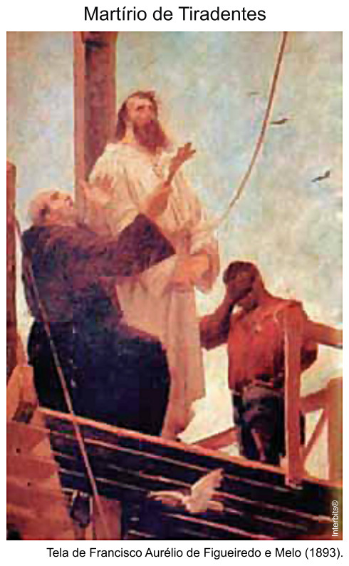

Na história brasileira, a representação de Tiradentes, um dos protagonistas da Inconfidência Mineira (1788-1789), exemplifica um processo de transformação de alguns de seus personagens em heróis nacionais.
Apresente duas propostas políticas da Inconfidência Mineira e justifique a transformação de Tiradentes em herói nacional, com a implantação da República no Brasil.

Resposta:

Duas das propostas:
• defesa do ideal de República
• defesa da liberdade dos colonos
• crítica à opressão fiscal da metrópole portuguesa
• defesa de ideais liberais iluministas, restrita aos interesses dos grandes proprietários
• defesa do rompimento político com Portugal, restrita ao âmbito das capitanias das Minas Gerais e do Rio de Janeiro
Legitimar o novo regime como aquele que estava construindo de fato a autonomia e a soberania da nação.

19. (Pucrj) Acabamos de completar o bicentenário da Independência do Brasil, ocorrida em 7 de setembro de 1822. Os documentos abaixo contam um pouco desse momento de construção do Estado imperial brasileiro.

Documento 1
“Assim fundou-se o Império do Brasil, ou por outra frase, a nação brasileira que é a associação de todos os brasileiros; que é a sociedade civil e política de um povo americano livre e independente”

José Antônio Pimenta Bueno, apud MATTOS, Ilmar R.; GONÇALVES, Marcia A. O império da boa sociedade. A consolidação do Estado imperial brasileiro. 8 ed. São Paulo: Atual, 1991, p.14

Documento 2
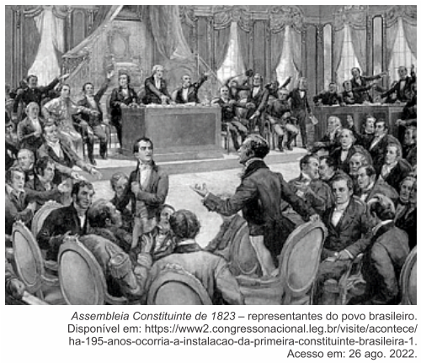
Considerando a citação de Antônio Pimenta Bueno, o marquês de S. Vicente, e a obra que representa a Assembleia Constituinte de 1823, faça o que se pede a seguir.

A) Explique uma contradição entre o discurso de Pimenta Bueno e a imagem retratada no quadro da Assembleia Constituinte de 1823.
B) Identifique dois grupos sociais presentes na Assembleia Constituinte de 1823.

23. (Usf 2017) O Brasil independente nasceu em meio a uma profunda crise. Uma crise política marcada pela contestação da autoridade do imperador e por guerras de independência em várias províncias, pelos conflitos em torno da elaboração da primeira Constituição brasileira de 1824 e pelo autoritarismo de D. Pedro I. Finalmente, o imperador abdicou, em 1831.
Piletti, Nelson. História do Brasil. Ática, 1996. São Paulo. p. 170 (Adaptado).
A respeito do assunto proposto no texto,
A) caracterize a Constituição de 1824 em relação ao voto.
B) cite duas razões que concorreram para a abdicação de D. Pedro I.

Resposta:
A) A Constituição de 1824 instituiu o voto censitário indireto: com base na renda, eleitores primários (eleitores de paróquia) elegiam eleitores secundários (eleitores de província) e estes votavam para os cargos do Legislativo.
B) Podemos citar a perda de prestígio do Imperador devido ao autoritarismo demonstrado no fechamento da Assembleia Nacional Constituinte (1823) e na imposição da Constituição de 1824 e o aumento dos problemas econômicos brasileiros a partir da Guerra Cisplatina (1826), que terminou com a independência da província Cisplatina do Brasil.

20. (Ufu 2015) Você sabe o quanto eu, sinceramente, detesto o tráfico de escravos, o quanto acredito ser ele prejudicial ao país, o quanto desejo sua total cessão, embora isso não possa ser feito imediatamente. As pessoas não estão preparadas para isso, e até que seja feito, colocaria em risco a existência do governo, se tentarmos fazê-lo repentinamente.
Correspondência de José Bonifácio ao enviado britânico Henry Chamberlain, 1823. Citada em: MAXWELL, Kenneth. Por que o Brasil foi diferente? O contexto da independência. In: MOTA, Carlos Guilherme (org.). Viagem incompleta. A experiência brasileira (1500-2000). Formação: histórias. São Paulo: Editora Senac, 2000, p.192 (adaptado)

A emancipação política do Brasil não significou uma ruptura total com a ordem socioeconômica anterior, o que pode ser demonstrado pela permanência da escravidão.

A respeito da questão escravista no I Reinado:
A) Apresente duas razões pelas quais, de acordo com José Bonifácio, o fim do tráfico de escravos ameaçaria a própria existência do governo.
B) Caracterize a política inglesa em relação ao tráfico de escravos no Brasil.

Resposta:

a) Para Bonifácio, o fim imediato do tráfico de escravos era uma ameaça porque (1) a diminuição da mão de obra escrava geraria uma crise econômica no país e (2) a elite brasileira, extremamente dependente dos escravos, poderia colocar-se contra o governo.
b) A Inglaterra desenvolvia uma política de defesa da abolição da escravatura desde o século XIX, basicamente por três motivos, a saber: (1) interesse na exploração da África e, devido a isso, interesse em que a mão de obra africana não saísse do Continente, (2) interesse em diminuir a produção de açúcar do Brasil, para abrir concorrência para o açúcar inglês produzido nas Antilhas no mercado mundial e (3) interesse em transformar a mão de obra escrava em mão de obra paga para ampliar o número de consumidores para seus produtos manufaturados.

